РЕПУБЛИКА МОЛДОВЕНЯСКЕ  НИСТРЯНЭ  СОВЕТУЛ ОРЭШЕНЕСК  ДЕ ДЕПУТАЦЬ АЙ ПОПОРУЛУЙ |  |  | ПРИДНIСТРОВСЬКА МОЛДАВСЬКА  РЕСПУБЛIКА  БЕНДЕРСЬКА МIСЬКА РАДА  НАРОДНИХ ДЕПУТАТIВ
ПРИДНЕСТРОВСКАЯ МОЛДАВСКАЯ РЕСПУБЛИКА

БЕНДЕРСКИЙ ГОРОДСКОЙ СОВЕТ НАРОДНЫХ ДЕПУТАТОВ

Р Е Ш Е Н И Е № 1

« 20 » февраля 2017г.
г. Бендеры
18 сессия 25 созыва

Об учреждении юбилейной ведомственной награды и юбилейного памятного знака
Бендерского городского Совета
народных депутатов
(реш. №22 от 30.03.2017г. 19 сессии 25 созыва)

В соответствии со статьей 17 Закона Приднестровской Молдавской Республики «Об органах местной власти, местного самоуправления и государственной администрации в ПМР»,-

ГОРОДСКОЙ СОВЕТ НАРОДНЫХ ДЕПУТАТОВ РЕШИЛ:

1. Учредить юбилейную ведомственную награду и юбилейный памятный знак Бендерского городского Совета народных депутатов - «100 лет со дня образования Бендерского городского Совета народных депутатов». (Реш. №22 от 30.03.2017г. 19 сессия 25 созыв)
2. Положение «О юбилейной ведомственной награде - «100 лет со дня образования Бендерского городского Совета народных депутатов» утвердить (Приложение № 1).
3. Описание юбилейной ведомственной награды - «100 лет со дня образования Бендерского городского Совета народных депутатов» утвердить. (Приложение № 2).
4. Эскиз юбилейной ведомственной награды - «100 лет со дня образования Бендерского городского Совета народных депутатов» утвердить. (Приложение № 3)
5. Образец удостоверения к юбилейной ведомственной награде - «100 лет со дня образования Бендерского городского Совета народных депутатов» утвердить. (Приложение № 4).
6. Учредить юбилейный памятный знак Бендерского городского Совета народных депутатов - «100 лет со дня образования Бендерского городского Совета народных депутатов».
7. Эскиз юбилейного памятного знака Бендерского городского Совета народных депутатов - «100 лет со дня образования Бендерского городского Совета народных депутатов». (Приложение № 5).
8. Положение «О юбилейном памятном знаке Бендерского городского Совета народных депутатов - «100 лет со дня образования Бендерского городского Совета народных депутатов» утвердить (Приложение №6)
(Реш. №22 от 30.03.2017г. 19 сессия 25 созыв)
9. Описание юбилейного памятного знака Бендерского городского Совета народных депутатов - «100 лет со дня образования Бендерского городского Совета народных депутатов» утвердить (Приложение №7)
(Реш. №22 от 30.03.2017г. 19 сессия 25 созыв)
10. Расходы, связанные с реализацией настоящего Решения, производить из средств местного бюджета, выделяемых на содержание Бендерского городского Совета народных депутатов, Резервного фонда местно бюджета города Бендеры, а также за счет дополнительных источников. (Реш. №22 от 30.03.2017г. 19 сессия 25 созыв)
11. Настоящее Решение вступает в силу со дня принятия.
12. Контроль за выполнением настоящего решения возложить на постоянную депутатскую комиссию по взаимодействию
с правоохранительными органами и повышению уровня общественной безопасности, мандатам, вопросам депутатской деятельности и этике.
(Бондарь В.В.)

Председатель городского Совета
народных депутатов Ю.И. Кара

Приложение №1
к Решению № 1
от 20.02.2017г.
18 сессии 25 созыва
ПОЛОЖЕНИЕ
о юбилейной ведомственной награде
«100 лет со дня образования Бендерского
городского Совета народных депутатов»

1. Юбилейной ведомственной наградой «100 лет со дня образования Бендерского городского Совета народных депутатов» (далее – юбилейная награда) награждаются депутаты и сотрудники аппарата Бендерского городского Совета народных депутатов всех созывов, депутаты местных Советов народных депутатов с.Гыска и с.Протягайловка, граждане Приднестровской Молдавской Республики, иностранные граждане и лица без гражданства, внесшие значительный вклад в развитие и становление местного самоуправления, города Бендеры, из числа государственных и общественных деятелей, служащих, работников бюджетных организаций и производственной сферы, в том числе посмертно.

2. Ходатайства о награждении юбилейной наградой направляются в адрес Председателя Бендерского городского совета народных депутатов либо лиц, его замещающих.

В представлении к награждению юбилейной наградой дается подробная характеристика лица, представляемого к награде.
Представления к награждению юбилейной наградой направляются в Наградную комиссию Бендерского городского Совета народных депутатов не позднее, чем за 14 (четырнадцать) дней до предполагаемого дня награждения. (Реш. №14 от 13.06.2017г. 20 сессия 25 созыв)
Наградная комиссия Бендерского городского Совета народных депутатов готовит документы для награждения юбилейной наградой, принимает решение о награждении и утверждает перечень лиц, представленных к награждению. (Реш. №14 от 13.06.2017г. 20 сессия 25 созыв)
3. Представление к награждению юбилейной наградой иностранных граждан и лиц без гражданства производится на общих основаниях.
4. Юбилейная награда вручается Председателем Бендерского городского Совета народных депутатов либо лицами, им на то уполномоченными.
5. Каждому награжденному одновременно с вручением юбилейной награды выдается соответствующее удостоверение.
6. Юбилейная награда носится на левой стороне груди. При наличии государственных наград она располагается после них.
7. Учет произведенных награждений юбилейной наградой, регистрацию награждений осуществляет отдел кадров Бендерского городского Совета народных депутатов.

Приложение №2
к Решению № 1
от 20.02.2017г.
18 сессии 25 созыва

ОПИСАНИЕ
юбилейной ведомственной награды
«100 лет со дня образования Бендерского
городского Совета народных депутатов»

Нагрудный юбилейный ведомственный знак «100 лет Городскому Совету народных депутатов» изготавливается из латуни и имеет форму восьмиконечной звезды с расходящимися от центра рельефными лучами. В центре звезды расположен золотистого цвета безант, окаймленный бортиком. В верхней части безанта, по дуге вдоль бортика, изображены цифры «1917-2017». В центре поля безанта изображен герб города Бендеры. В нижней части безанта, с обеих сторон вдоль бортика, изображены расходящиеся ветви лавра.
На оборотной стороне знака, в круге, расположена в шесть строк надпись «100 лет БЕНДЕРСКОМУ ГОРОДСКОМУ СОВЕТУ НАРОДНЫХ ДЕПУТАТОВ».
Все изображения и надписи на знаке выпуклые.
Знак при помощи ушка и соединительного кольца крепится к пятиугольной колодке, обтянутой шелковой лентой. Лента разделена на равные части двумя полосами цветов флага города Бендеры.
На оборотной стороне колодки имеется приспособление для крепления знака к одежде.

Приложение №3
к Решению № 1
от 20.02.2017г.
18 сессии 25 созыва

Эскиз
юбилейной ведомственной награды - «100 лет со дня образования Бендерского городского Совета народных депутатов»



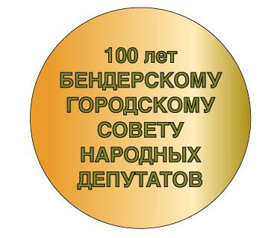

Приложение № 4
к Решению №1 от 20.02.2017г.
18 сессии 25 созыва

Образец удостоверения
к юбилейной ведомственной награде
«100 лет со дня образования Бендерского городского
Совета народных депутатов»

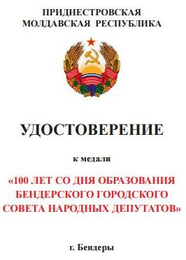

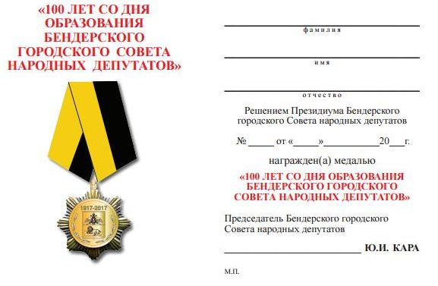

Приложение № 5
к Решению № 1
от 20.02.2017г.
18 сессии 25 созыва

Эскиз
юбилейного памятного знака Бендерского городского
Совета народных депутатов - «100 лет со дня образования Бендерского городского Совета народных депутатов»

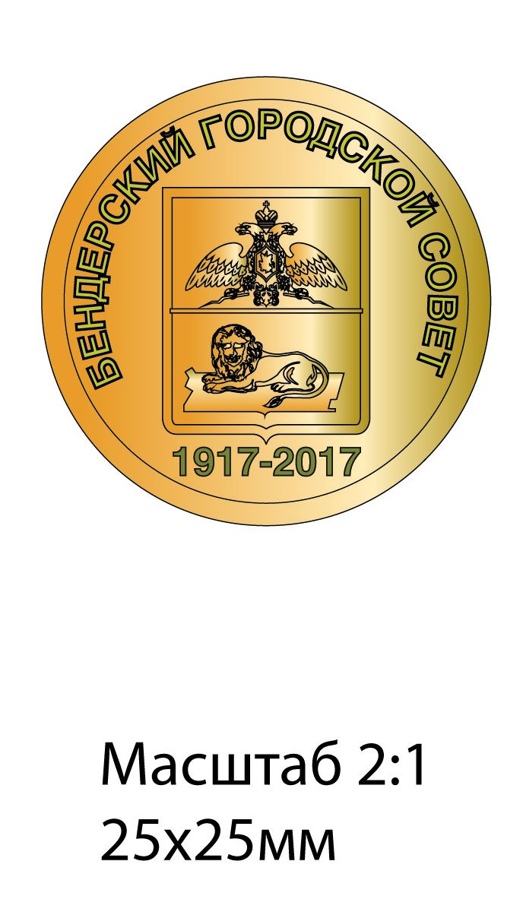

Приложение № 6
к Решению №1 от 20.02.2017г.
18 сессии 25 созыва

Положение
«О юбилейном памятном знаке Бендерского городского Совета народных депутатов - «100 лет со дня образования Бендерского городского Совета народных депутатов»

1. Юбилейным памятным знаком Бендерского городского Совета народных депутатов - «100 лет со дня образования Бендерского городского Совета народных депутатов» (далее – юбилейный памятный знак) награждаются Делегаты торжественного собрания, посвященного столетию со дня образования Бендерского городского Совета народных депутатов, а также граждане, сотрудники аппарата Бендерского городского Совета народных депутатов, депутаты местных Советов народных депутатов с.Гыска и с.Протягайловка, граждане Приднестровской Молдавской Республики, иностранные граждане и лица без гражданства, внесшие значительный вклад в развитие и становление местного самоуправления, города Бендеры, из числа государственных и общественных деятелей, служащих, работников бюджетных организаций и производственной сферы, в том числе посмертно, определенные решением Председателя Бендерского городского Совета народных депутатов.

2. Юбилейный памятный знак вручается Председателем Бендерского городского Совета народных депутатов либо лицами, им на то уполномоченными.

3. Юбилейный памятный знак носится на левой стороне груди. При наличии государственных наград он располагается после них.

7. Учет произведенных награждений юбилейным памятным знаком, регистрацию награждений осуществляет отдел кадров Бендерского городского Совета народных депутатов.

Приложение № 7
к Решению №1 от 20.02.2017г.
18 сессии 25 созыва

Описание
юбилейного памятного знака Бендерского городского Совета народных депутатов - «100 лет со дня образования Бендерского городского Совета народных депутатов»
Знак «100 лет Городскому Совету народных депутатов» изготавливается из латуни и имеет форму круга диаметром 25мм, окантованного бортиком.
В верхней части знака, по дуге вдоль бортика, изображены цифры «1917-2017». В центре поля знака изображен герб города Бендеры. В нижней части знака, с обеих сторон вдоль бортика, изображены расходящиеся ветви лавра.
На оборотной стороне имеется приспособление для крепления знака к одежде.

